教案
授课方式 | 实验课■ 讨论课□ 理论课□ 习题课□ 其他□ | 课时  安排 | 2
授课题目（教学章、节或主题）：
常见硬件故障判断与安全处理
一、教学目标
1、建立先停机、再分层定位的轮足机器人硬件排障流程。
2、能够根据电压显示和蜂鸣节奏判断供电、遥控器复位与初始化状态。
3、能够使用ROS2自检程序查看Type-C通信、电池、遥控器、CAN、IMU及六个电机状态。
4、能够区分正常初始化、遥控器未复位、电机/CAN故障、IMU故障和Type-C通信异常。
5、掌握断电检查、架空验证和严重异常停机方法，避免排障过程扩大损坏。
二、教学重点及难点
重点：供电—启动阶段—遥控器—CAN/电机—IMU—Type-C通信的分层排障；电压与蜂鸣判断；ROS2自检界面；断电检查。
难点：区分每秒一次短响和连续快响；理解200毫秒蜂鸣可能对应不同启动阶段；根据自检状态定位具体电机；区分Type-C二进制数据与文字串口。
三、教学方法
现象导入法、分层诊断法、源码导读法、教师演示法、实验法、安全操作法、故障表对比法。
四、教学用具
1、轮足机器人整车一台，配套遥控器一部。
2、机器人原配6S电池或规定电源一套。
3、稳固的机器人支撑架一套。
4、已安装本项目ROS2环境的香橙派4 Pro或计算机一台。
5、可传输数据的Type-C线一根。
6、轮足使用说明书及当前下位机源码。
五、教学过程设计
活动一：安全边界与排障顺序
1、展示无电、连续蜂鸣、单电机离线和Type-C无数据四类现象。
2、强调焦味、冒烟、火花、异常热、剧烈振荡和失控时立即断电；所有插头及CAN检查均须断电并断开电池。
3、建立供电→启动阶段→遥控器→CAN/电机→IMU→Type-C通信的排障顺序。

活动二：电压与蜂鸣原理
1、说明6S电池约25.2 V为满电，21～22 V为低电区间；低于21 V时同样停止运动实验。
2、讲解正常完成时约0.555秒长响、通道未复位时100毫秒响和900毫秒停。

活动三：安全上电与正常结果
1、学生完成机器人架空、腿部零位、遥控器回零和电压检查。
2、上电后识别初始化完成长响，保持无运动指令。
3、教师演示或提供遥控器未复位记录，学生对比每秒短响现象。本课不进行接收机对频。
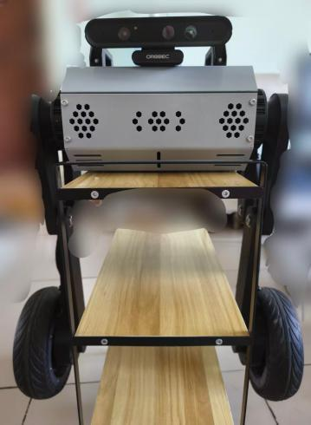
活动四：ROS2自检实验
1、第一终端进入/home/orangepi/wheel_robot，加载ROS2与工作空间，运行base.launch.py。
2、第二终端加载相同环境，运行diagnostics_monitor.py。
3、学生记录Type-C通信、启动阶段、故障位、复位掩码、电压、CAN/IMU和电机1～6状态。
4、说明自检程序只读取状态，不发送运动指令；Type-C是230400波特率二进制协议，文字工具显示乱码不等于串口损坏。
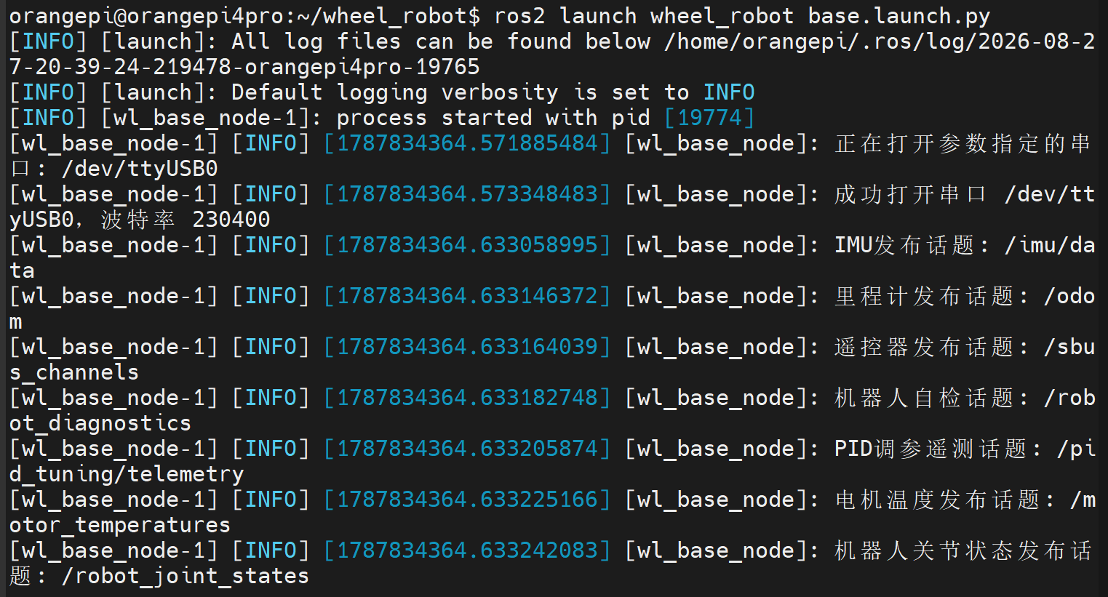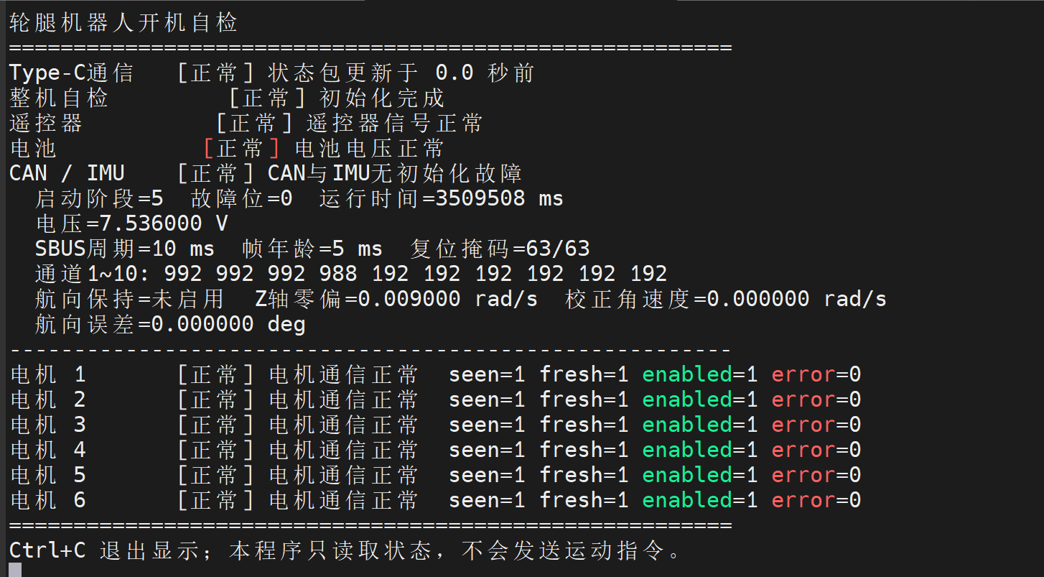
活动五：分层判断与断电检查
1、按异常模块或电机编号确定检查范围。
2、关闭电源并断开电池，只检查插头、线缆是否松脱、歪斜、夹伤或破损。
3、不拆电机、不修改电机ID、方向、零点与控制参数，不带电插拔。

活动六：小幅复测与验收
1、确认无严重异常后重新架空，只做初始化和小幅无负载复测。
2、故障重复时停止测试，保存电压、蜂鸣、自检界面和电机编号。
3、使用验收表总结：供电正常；启动阶段5；复位掩码63；CAN/IMU正常；六个电机通信正常；无焦味、异常热、火花、振荡和失控。
六、板书设计
常见硬件故障判断与安全处理
1、安全停机：异常→关电源→断电池
2、排障顺序：供电→启动→遥控器→CAN/电机→IMU→Type-C
3、蜂鸣：0.555秒一次=完成；100/900毫秒=遥控器未复位；连续快响=结合启动阶段
4、自检：stage=5，reset=63，电机1～6正常
5、连接检查：断电、不拆机、不改参数、不带电插拔
七、课后作业练习
1、为什么检查电机插头和CAN线之前必须关闭机器人电源并断开电池？
2、开机后每约1秒短响一次，与初始化完成的长响一次分别表示什么？
3、为什么听到约200毫秒的连续快响时，不能只凭声音确定故障部件？
4、自检界面中只有电机3显示“CAN回复超时”，应优先检查什么？
5、为什么直接打开Type-C串口看到乱码，不能立即判断主板或串口损坏？
6、出现焦味、冒烟或关节剧烈振荡时，第一步应做什么？
八、教学反思
教学中应把“定位故障层级”和“拆机维修”明确分开。本课只训练安全停机、状态读取、断电连接检查和小幅复测。蜂鸣只能用于初筛，尤其200毫秒节奏可能对应电机零点或IMU阶段；教师应要求学生以自检启动阶段和具体电机状态为依据。严重异常或重复故障必须停用并保留记录，不能通过反复上电、盲目调参或带电插拔碰运气。

